|  |  |
| --- | --- |
| logo (CMYK)-01 | BỘ GIÁO DỤC VÀ ĐÀO TẠO  **TRƯỜNG ĐẠI HỌC CÔNG NGHỆ TP. HCM** |

**ĐỒ ÁN MÔN HỌC**

**XÂY DỰNG WEBSITE THƯƠNG MẠI ĐIỆN TỬ**

**NỘI THẤT BẰNG PHP**

Ngành: **CÔNG NGHỆ THÔNG TIN**

Chuyên ngành: **CÔNG NGHỆ PHẦN MỀM**

Giảng viên hướng dẫn : **Thầy** **nguyễn đình ánh**

Thành viên nhóm:

Họ tên:                          MSSV:                            lớp:

Võ Công Cảnh              1711061018                  17DTHC3

Nguyễn Công Thành    1711062044                  17DTHC3

Nguyễn Bảo Duy          1711061034                  17DTHC3

TP. Hồ Chí Minh, 2021

|  |  |
| --- | --- |
| logo (CMYK)-01 | BỘ GIÁO DỤC VÀ ĐÀO TẠO  **TRƯỜNG ĐẠI HỌC CÔNG NGHỆ TP. HCM** |

**ĐỒ ÁN MÔN HỌC**

**XÂY DỰNG WEBSITE THƯƠNG MẠI ĐIỆN TỬ**

**NỘI THẤT BẰNG PHP**

Ngành: **CÔNG NGHỆ THÔNG TIN**

Chuyên: **CÔNG NGHỆ PHẦN MỀM**

Giảng viên hướng dẫn : **Thầy Nguyễn Anh Tú**

Thành viên nhóm:

Họ tên:                          MSSV:                            lớp:

Võ Công Cảnh              1711061018                  17DTHC3

Nguyễn Công Thành    1711062044                  17DTHC3

Nguyễn Bảo Duy          1711061034                  17DTHC3

TP. Hồ Chí Minh, 2021

**MỤC LỤC**

**LỜI MỞ ĐẦU** 5

**CHƯƠNG 1: TỔNG QUAN** 6

**1.1** **Website là gì và tại sao phải thiết kế website?** 6

**1.2 Nhiệm vụ đồ án** 7

*1.2.1 Đối tượng và phạm vi* 7

1.2.1.1 Đối tượng 7

1.2.1.2 Phạm vi 7

*1.2.2 Mô tả phương án tổng quan* 8

1.2.2.1 Phương án lưu trữ 8

1.2.2.2 Phương án khả thi 9

**1.3 Cấu trúc đồ án** 9

**CHƯƠNG 2: CƠ SỞ LÝ THUYẾT** 10

**2.1 Các công nghệ & môi trường hỗ trợ** 10

*2.1.1* VISUAL STUDIO CODE 10

*2.1.1. PHP* 10

*2.1.3 HTML5* 11

*2.1.4 CSS3* 11

*2.1.5 MySql* 12

**2.2 Mô hình giải pháp** 13

*2.2.1 Đăc tả Website thương mại điện tử nội thất:* 13

*2.2.2 Sơ đồ Usecase Diagram:\** 14

*2.2.3 Mô hình quan niệm dữ liệu* 14

2.2.3.1 Danh sách các thực thể 14

2.2.3.2 Sơ đồ thực thể kết hợp (ERD)* 16

*2.2.4 Mô hình dữ liệu quan hệ* 16

**CHƯƠNG 3: KẾT QUẢ THỰC NGHIỆM** 19

**3.1 Giao diện hệ thống website** 19

*3.1.1 Trang giao diện người dùng* 19

3.1.1.1 Trang chủ 19

3.1.1.2 Trang đăng nhập 21

3.1.1.3 Trang đăng ký 22

3.1.1.4 Trang sản phẩm 22

3.1.1.7 Trang chi tiết sản phẩm 23

3.1.1.8 Trang phân loại sản phẩm theo thể loại 23

3.1.1.9 Trang giỏ hàng 24

3.1.1.10 Trang thanh toán 24

*3.1.2 Trang giao diện admin* 25

3.1.2.1 Trang đăng nhập admin 25

3.1.2.2 Trang chủ admin 25

3.1.2.3 Trang danh sách sản phẩm 26

3.1.2.4 Trang quản trị thương hiệu sản phẩm 26

3.1.2.5 Trang quản trị đơn hàng 27

3.1.2.6 Trang thêm thương hiệu sản phẩm 27

3.1.2.7 Trang danh sách danh mục sản phẩm 28

3.1.2.8 Trang thêm danh mục sản phẩm 28

3.1.2.9 Trang thêm sản phẩm 29

**CHƯƠNG 4: KẾT LUẬN & HƯỚNG PHÁT TRIỂN** 29

**4.1 Kết quả đạt được** 29

**4.2 Đánh giá phần mềm** 30

*4.2.1 Ưu điểm* 30

*4.2.2 Nhược điểm* 30

**4.2 Hướng phát triển và mở rộng đề tài** 30

**4.3 Tài liệu tham khảo** 31

# **LỜI MỞ ĐẦU**

Hiện nay trên thế giới thương mại điện tử đang phát triển rất mạnh mẽ. Kỹ thuật số giúp chúng ta tiết kiệm đáng kể các chi phí nhờ chi phí vận chuyển trung gian, chi phí giao dịch và đặc biệt là giúp chúng ta tiết kiệm thời gian để con người đầu tư vào các hoạt động khác. Hơn nữa thương mại điện tử còn giúp con người có thể tìm kiếm tự động theo nhiều mục đích khác nhau, tự động cung cấp thông tin theo nhu cầu và sở thích con người. Giờ đây, con người có thể ngồi tại nhà để mua sắm theo ý muốn và các website bán hàng trên mạng sẽ giúp ta làm được điều đó. Chính vì vậy các công nghệ mã nguồn mở trở nên được chú ý vì các tính năng của nó. Giá thành rẻ và được hỗ trợ rất nhiều trên mạng sẽ giúp ta nhanh chóng xây dựng các website thân thiện và dễ dàng sử dụng với người dùng. Giờ đây, mọi việc liên quan đến thông tin trở nên thật dễ dàng cho người sửdụng: chỉ cần có một máy tính kết nối internet và một dòng dữ liệu truy tìm thì gần như lập tức… cả thế giới về vấn đề mà bạn đang quan tâm sẽ hiện ra, có đầy đủ thông tin, hình ảnh và thậm chí đôi lúc có cả những âm thanh nếu bạn cần…  
Bằng internet, chúng ta đã thực hiện được nhiều công việc với tốc độ nhanh hơn và  
chi phí thấp hơn nhiều so với cách thức truyền thống. Chính điều này, đã thúc đẩy  
sự khai sinh và phát triển của thương mại điện tử và chính phủ điện tử trên khắp thế  
giới, làm biến đổi đáng kể bộ mặt văn hóa, nâng cao chất lượng cuộc sống con  
người.  
Trong hoạt động sản xuất, kinh doanh, giờ đây, thương mại điện tử đã khẳng định  
được vai trò xúc tiến và thúc đẩy sự phát triển của doanh nghiệp. Đối với một cửa  
hàng hay shop, việc quảng bá và giới thiệu đến khách hàng các sản phẩm mới đáp  
ứng được nhu cầu của khác hàng sẽ là cần thiết. Vậy phải quảng bá thế nào đó là  
xây dựng được một Website cho cửa hàng của mình quảng bá tất cả các sản phẩm  
của mình bán. Chính vì vậy trong đồ án này em chọn đề tài về: “Xây dựng Website thương mại điện tự nội thất bằng php”.

# **CHƯƠNG 1: TỔNG QUAN**

* 1. **Website là gì và tại sao phải thiết kế website?**

Website không còn là công cụ xa lạ của tổ chức, doanh nghiệp hay mỗi cá nhân bởi hầu hết sự phát triển của internet, mỗi đối tượng đều tự sở hữu cho mình website. Vậy website là gì và có tầm quan trọng thế nào thì không phải ai cũng có một đáp án đúng.

Website là một trang thông tin với mục đích là để giới thiệu, cập nhật những thông tin về doanh nghiệp, sản phẩm, hoạt động cũng như tin tức, chia sẻ bí quyết, … Thông thường website được chia thành 4 loại hình thức chủ yếu theo đối tượng như website dành cho doanh nghiệp, website dành cho cá nhân, website của chính phủ, website của các tổ chức phi lợi nhuận. Căn cứ theo mục đích khác nhau mà mỗi website sẽ có những đặc điểm khác nhau.

Trong thời kì bùng nổ của công nghệ thông tin, thương mại điện tử là một ngành vô cùng nóng và kéo theo đó sử dụng website bán hàng trở nên phổ biến và cần thiết. Website đưa đến cho cá nhân hoặc các doanh nghiệp lợi ích không hề nhỏ:

* Website là phương thức quảng cáo tiết kiệm hiệu quả với chi phí nhỏ mà đem lại hiệu quả lớn. Nếu bạn muốn quảng bá thương hiệu, giới thiệu sản phẩm tới người tiêu dùng thì sử dụng website là lựa chọn tốt nhất cho bạn.
* Quảng cáo không giới hạn: Khi sở hữu một website, bạn có thể thoải mái quảng cáo sản phẩm mà không phải lo lắng bị gò bó về số lượng.
* Chăm sóc khách hàng trực tuyến: Đặc điểm nổi bật khi sử dụng website để bán hàng đấy là bạn có thể chăm sóc tư vấn cho khách hàng về sản phẩm trực tuyến. Không phải mất thời gian và công sức đi lại bạn vẫn có thể dễ dàng chốt đơn hàng từ khách hàng dễ dàng.
* Tiềm năng khách hàng cực lớn.

**1.2 Nhiệm vụ đồ án**

### *1.2.1 Đối tượng và phạm vi*

#### 1.2.1.1 Đối tượng

Các bộ phận có tham gia và tương tác với hệ thống WebSite gồm:

* Admin (Chủ sở hữu).
* User (Khách Hàng).

#### 1.2.1.2 Phạm vi

##### Thông tin tổng quan

Tên dự án: Website thương mại nội thất bằng php.

##### Phát biểu vấn đề

Thị trường thương mại điện tử được đánh giá đang có tốc độ phát triển chóng mặt tại Đông Nam Á khi sở hữu 600 triệu dân, nhu cầu sử dụng Internet chiếm phân nửa, nhu cầu mua sắm trực tuyến tại Việt Nam được dự báo chỉ sau 2 tháng nữa bước vào năm 2020 tại con số 30% dân số. Người tiêu dùng không khó để tìm kiếm những món đồ, những vật dụng, dịch vụ của không chỉ 1 mà nhiều đơn vị kinh doanh được rao bán trên Internet. Lợi ích từ sàn thương mại điện tử mang lại cho cả người mua, người bán. Người mua thì dễ dàng lựa chọn, tìm kiếm sản phẩm đáp ứng nhu cầu, người bán thì có lo tìm kiếm địa điểm bán hàng mà vẫn tiếp cận được với đông đảo khách hàng tiềm năng, đẩy nhanh hàng hóa mà không lo về vận chuyển.

##### Mục tiêu đề tài

Người dùng:

* Cho phép người dùng đăng ký tài khoản, đăng nhập và đăng xuất tài khoản của mình
* Xem thông tin chi tiết sản phẩm phân loại theo loại sản phẩm.
* Cho phép người dùng đăng ký đặt hàng và xác nhận lại đơn đặt hàng, có thể cho phép thanh toán.

Admin:

* Cập nhật thông tin (Thêm, sửa) về danh mục, thương hiệu, sản phẩm.
* Quản lý sản phẩm.
* Quản lý đơn hàng.
* Quản lý các thương hiệu sản phẩm.
* Quản lý các danh mục sản phẩm.

##### Lợi ích mang lại

Khách hàng có nhiều cơ hội lựa chọ sản phẩm giá tốt và chọn nơi mua uy tín nhất.

Tiết kiệm được nhiều chi phí bán hàng như thuê cửa hàng trưng bày, người bán hàng và chi phí quản lý cũng giảm hơn.

Tiện dụng cho cả người mua và người bán.

##### Các bước thực hiện để hoàn thành dự án

Lập kế hoạch phát triển hệ thống.

Phân tích hệ thống.

Thiết kế.

Cài đặt.

Kiểm tra.

### *1.2.2 Mô tả phương án tổng quan*

#### 1.2.2.1 Phương án lưu trữ

##### Cơ sở dữ liệu tập trung

* Đưa dữ liệu tập trung về một nơi.
* Tăng tính bảo mật trong công tác quản lý và xử lý dữ liệu vì chúng đếu được thực hiện trên một nơi.
* Tốc độ dữ liệu truy cập vào hệ thống một lúc sẽ bị hạn chế.

##### Cơ sở dữ liệu phân tán

* Ngược lại với cơ sở dữ liệu tập trung.
* Tốc độ thao tác dữ liệu nhanh hơn cơ sở dữ liệu tập trung.
* Cấn chi phí đầu tư cao.
* Thiết kế dữ liệu tương đối khó khăn, không chặt chẽ, có thể bị lỗi không cập nhật cho tất cả các nơi lưu trữ.
* Chỉ phù hợp cho cơ sở dữ liệu lớn, có khoảng cách địa lý.

##### Các hệ quản trị cơ sở dữ liệu

Microsoft Acces, Microsoft SQLServer, MySQL, Oracle, …

#### 1.2.2.2 Phương án khả thi

Với các mô hình dữ liệu trên, mô hình dữ liệu được áp dụng cho Website là *mô hình dữ liệu tập trung* vì những lợi ích sau:

* Với sự phát triển của công nghệ hiện nay thì tốc độ đường truyền, dung lượng bộ nhớ không là vấn đề lớn, cơ sở dữ liệu tập trung giúp chúng ta dễ dàng sao lưu, phục hồi, bảo đảm an toàn dữ liệu.
* Về mặt phần cứng thì chi phí đầu tư cho mô hình này không cao.
* Về mặt bảo mật dữ liệu, cần phân quyền đối với người sử dụng hệ thống, mặt khác giúp việc quản lí được chặt chẽ hơn.

## **1.3 Cấu trúc đồ án**

Chương 1: Tổng quan

Tổng quan về vấn đề được nghiên cứu: Tóm tắt những lý thuyết, tài liệu có liên quan đến đề tài “Xây dựng website thương mại điện tử nội thất bằng php”.

Nhiệm vụ đồ án: Lý do hình thành đề tài, mục tiêu nghiên cứu, đối tượng, phạm vi giới hạn.

Cấu trúc đồ án: Trình bày cấu trúc của đồ án gồm các chương và tóm tắt từng chương.

Chương 2: Cơ sở lý thuyết

Các khái niệm và phương pháp bao gồm các công nghệ, hệ thống, các ràng buộc, …để giải quyết nhiệm vụ của đồ án.

Chương 3: Kết quả thực nghiệm

Giao diện và đặc điểm chức năng của Website.

Chương 4: Kết luận

Những kết luận chung, khẳng định những kết quả đạt được.

Biên soạn tài liệu và hướng dẫn sử dụng

**CHƯƠNG 2: CƠ SỞ LÝ THUYẾT**

## **2.1 Các công nghệ & môi trường hỗ trợ**

### *2.1.1* **VISUAL STUDIO CODE**

**Visual Studio Code** (VS Code hay VSC) là một trong những trình soạn thảo mã nguồn phổ biến nhất được sử dụng bởi các lập trình viên. Nhanh, nhẹ, hỗ trợ đa nền tảng, nhiều tính năng và là mã nguồn mở chính là những ưu điểm vượt trội khiến VS Code ngày càng được ứng dụng rộng rãi.

Ưu điểm:

* **Các settings riêng cho Workspace.**
* **Starup time nhanh tương đối**
* **Tính linh hoạt cao thông qua extensions và settings**

### *2.1.1. PHP*

PHP được phát triển từ một sản phẩm có tên là PHP/FI. PHP/FI do Rasmus Lerdorf tạo ra năm 1994. PHP viết hồi qui của "PHP: Hypertext Preprocessor". PHP là ngôn ngữ lập trình kịch bản viết cho máy chủ mà được nhúng trong HTML.

Nó được sử dụng để quản lý nội dụng động, Database, Session tracking, …Nó được tích hợp với một số Database thông dụng như MySQL, PostgreSQL, Oracle, Sybase, Informix, và Microsoft SQL Server.

PHP thực thi rất tuyệt vời, đặc biệt khi được biên dịch như là một Apache Module trên Unix side. MySQL Server, khi được khởi động, thực thi các truy vấn phức tạp với các tập hợp kết quả khổng lồ trong thời gian Record-setting.

Ưu điểm:

* Đầu tiên đó là PHP được sử dụng miễn phí. Là một lợi thế cực lớn cho ai muốn học lập trình này.
* Cú pháp và cấu trúc của PHP tương đối dễ dàng. Nếu bạn muốn học về ngôn ngữ này, bạn sẽ không phải mất quá nhiều thời gian để hiểu được.
* Giảm mã script, giúp tránh lỗi trang.

Nhược điểm:

* PHP còn hạn chế về cấu trúc của ngữ pháp. Nó không được thiết kế gọn gàng và không được đẹp mắt như những ngôn ngữ lập trình khác.
* PHP chỉ có thể hoạt động và sử dụng được trên các ứng dụng trong web. Đó chính là lý do khiến cho ngôn ngữ này khó có thể cạnh tranh được với những ngôn ngữ lập trình khác.

### *2.1.3 HTML5*

HTML5 là một ngôn ngữ cấu trúc và trình bày nội dung cho World Wide Web. Đây là phiên bản thứ năm của ngôn ngữ [HTML](https://vi.wikipedia.org/wiki/HTML) - được tạo ra năm 1990 và chuẩn hóa như HTML4 năm 1997. Mục tiêu cốt lõi khi thiết kế ngôn ngữ là cải thiện khả năng hỗ trợ cho đa phương tiện mới nhất trong khi vẫn giữ nó dễ dàng đọc được bởi con người và luôn hiểu được bởi các thiết bị và các chương trình máy tính như [trình duyệt web](https://vi.wikipedia.org/wiki/Tr%C3%ACnh_duy%E1%BB%87t_web), phân tích cú pháp, v.v... HTML5 vẫn sẽ giữ lại những đặc điểm cơ bản của [HTML4](https://vi.wikipedia.org/w/index.php?title=HTML4&action=edit&redlink=1) và bổ sung thêm các đặc tả nổi trội của [XHTML](https://vi.wikipedia.org/wiki/XHTML), [DOM](https://vi.wikipedia.org/wiki/DOM) và đặc biệt là [JavaScript](https://vi.wikipedia.org/wiki/JavaScript).

Ưu điểm :

* Website thân thiện với người dùng.
* HTML5 cho phép các ứng dụng kết nối tới khu vực lưu trữ file.
* HTML5 có thể tăng khả năng bảo mật.
* HTML5 đơn giản hóa việc phát triển web.

Nhược điểm:

* Chưa chạy tốt trên mọi trình duyệt web (Phiên bản IE 8.0 trở xuống thìkhông hỗ trợ HTML5).
* Người dùng vẫn chưa thấy được nhều tính năng của HTML5 mang lại.

### *2.1.4 CSS3*

**CSS3** là phiên bản nâng cấp mới nhất của thuộc tính CSS. Nó là thành phần hỗ trợ làm nền cho website 1 cách toàn diện nhất. CSS3 ko cần sử dụng đến sự bổ trợ của các yếu tố bên ngoài như Javascript, Jquery, Flash…

**CSS3** hoàn toàn kế thừa các tính năng và thuộc tính của những phiên bản CSS trước đó. Đồng thời phát triển thêm nhiều những tính năng và thuộc tính mới. Nó giúp việc định dạng trang web tốt hơn, chuyên nghiệp hơn.

CSS3 là một chuẩn mới nhất của CSS, hay nói cách khác nó là một Version mới của CSS. Nó được chia ra làm nhiều module và mỗi module sẽ có những nhiệm vụ khác nhau, khi kết hợp chúng với nhau sẽ tạo nên những hiệu ứng tuyệt vời. Nếu bạn đang xây một ngôi nhà thì gạch, đá, cát, xi măng chính là HTML, còn CSS chính là công thức, cách xây dựng và bố trí tạo nên ngôi nhà.

Ưu điểm :

* Có thể áp dụng các giá trị thuộc tính transform như rotate, scale, skew để tạo hiệu ứng mà phương thức animate của jQuery không làm được.
* Hiệu ứng của css3 nên nó diễn ra mượt. Ta cũng có thế sử dụng CSS3-TRANSITION để tạo nhiều hiệu ứng diễn ra liên tiếp.

Nhược điểm :

* Phân mảnh: có thể hoạt động với trình duyệt này nhưng lại không được với trình duyệt khác.
* Bảo mật kém.

### *2.1.5 MySql*

Là [hệ quản trị cơ sở dữ liệu](https://vi.wikipedia.org/wiki/H%E1%BB%87_qu%E1%BA%A3n_tr%E1%BB%8B_c%C6%A1_s%E1%BB%9F_d%E1%BB%AF_li%E1%BB%87u) [tự do nguồn mở](https://vi.wikipedia.org/wiki/Ph%E1%BA%A7n_m%E1%BB%81m_ngu%E1%BB%93n_m%E1%BB%9F) phổ biến nhất thế giới và được các nhà phát triển rất ưa chuộng trong quá trình phát triển ứng dụng. Vì MySQL là hệ quản trị cơ sở dữ liệu tốc độ cao, ổn định và dễ sử dụng, có tính khả chuyển, hoạt động trên nhiều hệ điều hành cung cấp một hệ thống lớn các hàm tiện ích rất mạnh. Với tốc độ và tính bảo mật cao, MySQL rất thích hợp cho các ứng dụng có truy cập CSDL trên internet. Người dùng có thể tải về MySQL miễn phí từ trang chủ. MySQL có nhiều phiên bản cho các hệ điều hành khác nhau: phiên bản Win32 cho các hệ điều hành dòng [Windows](https://vi.wikipedia.org/wiki/Microsoft_Windows), [Linux](https://vi.wikipedia.org/wiki/Linux), [Mac OS X](https://vi.wikipedia.org/wiki/Mac_OS_X), [Unix](https://vi.wikipedia.org/wiki/Unix), [FreeBSD](https://vi.wikipedia.org/wiki/FreeBSD), [NetBSD](https://vi.wikipedia.org/w/index.php?title=NetBSD&action=edit&redlink=1), [Novell NetWare](https://vi.wikipedia.org/wiki/Novell_NetWare), [SGI Irix](https://vi.wikipedia.org/w/index.php?title=SGI_Irix&action=edit&redlink=1), [Solaris](https://vi.wikipedia.org/wiki/Solaris), [SunOS](https://vi.wikipedia.org/w/index.php?title=SunOS&action=edit&redlink=1),..

**2.2 Mô hình giải pháp**

### *2.2.1 Đăc tả Website thương mại điện tử nội thất:*

Một cửa hàng nội thất mong muốn xây dựng một website thương mại điện tử nhằm mở rộng thị trường giúp tăng cao doanh số bán hàng.

Website phải đảm bảo cho khách hàng dễ dàng tiếp cận và sử dụng để có thể xem xét, lựa chọn các sản phẩm mà cửa hàng đang kinh doanh. Bên cạnh đó khách hàng cũng có thể xem các khuyến mãi mà cửa hàng đang triển khai, tìm kiếm sản phẩm hoặc lọc sản phẩm để tìm ra sản phẩm vừa ý.

Khách hàng có thể truy cập website của cửa hàng và sử dụng các chức năng hiện hữu mà không nhất thiết phải đăng nhập bằng tài khoản. Nhưng nếu khách hàng đăng nhập thì có thể sử dụng một số chức năng riêng như xem lịch sử mua hàng và quản lý đơn hàng đang thực hiện. Khách hàng không có tài khoản có thể đăng ký tài khoản mới để sử dụng, khi đăng ký, khách hàng buộc phải điền đầy đủ thông tin mà cửa hàng yêu cầu.

Khi tìm được sản phẩm ưa thích nhưng chưa dự định mua ngay, khách hàng có thể thêm sản phẩm đó vào giỏ hàng, hệ thống sẽ lưu lại giúp khách hàng không bị lạc sản phẩm. Khi khách hàng đổi ý không muốn mua sản phẩm nào đó trong giỏ hàng thì có thể xóa sản phẩm đó khỏi giỏ hàng. Khách hàng sẽ phải kiểm tra giỏ hàng trước khi mua các sản phẩm nội thất của cửa hàng.

Phương thức thanh toán khi khách hàng sử dụng website của cửa hàng là thanh toán trực tiếp hoặc thanh toán trực tuyến. Khi thanh toán trực tiếp, khách hàng có thể thanh toán tại cửa hàng hoặc khi nhận hàng bởi dịch vụ chuyển hàng.

Trong trường hợp khách hàng muốn hủy đơn hàng đã đặt trước đó, khách hàng sẽ gửi yêu cầu hủy đơn hàng lên hệ thống và chờ đợi nhân viên cửa hàng liên hệ để xác nhận yêu cầu và lý do hủy đơn.

Về phía công tác quản lý, hệ thống cũng cần đáp ứng các nhu cầu hoạt động của cửa hàng như quản lý hàng hóa trong kho, quản lý đơn hàng, quản lý thanh toán v.v…

Hệ thống sẽ lưu giữ tất cả các thông tin từ thông tin các sản phẩm nội thất cửa hàng kinh doanh, đến các thông tin đơn hàng và thông tin khách hàng vào cơ sở dữ liệu của hệ thống.

### *2.2.2 Sơ đồ Usecase Diagram:\**

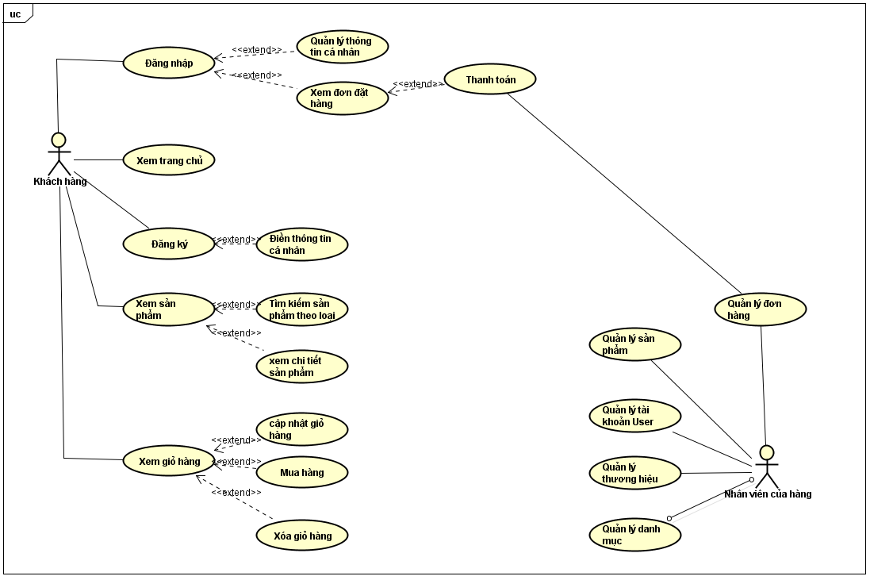

*2 Sơ đồ Usecase Diagram*

*2.2.3 Mô hình quan niệm dữ liệu*

#### 2.2.3.1 Danh sách các thực thể

##### Thực thể user

tbl_user (ID, Name, Address, Phone, Gender, Email, Password)

Diễn giải: Mỗi khách hàng có một (ID) để phân biệt với các khách hàng khác. Và có các thông tin kèm theo ID là tên khách hàng (Name), mật khẩu (Password), địa chỉ (Address), số điện thoại (Phone), giới tính của khách hàng(Gender) và Email của khách hàng đó (Email).

##### Thực thể product

tbl_product (productID, productName, catID, brandID, product_desc, type, price, image)

Diễn giải: Mỗi sản phẩm có một (productID) để phân biệt với các sản phẩm khác. Và có các thông tin kèm theo productID là tên sản phẩm (productName), giá sản phẩm (price), hình ảnh (image), mô tả sản phẩm (product_desc), loại của sản phẩm (type). Có catID và brandID để giúp phân biệt các danh mục và thương hiệu nội thất khác.

##### Thực thể danh mục

tbl_category (catID, catName)

Diễn giải: Mỗi danh mục nội thất được cung cấp cho một mã danh mục (catID) để phân biệt với các danh mục khác. Và có các thông tin kèm theo Id_ catID là tên các danh mục (catName).

##### Thực thể donhang

tbl_order (ID, productID, userName, UserID, quantity, price, image, address)

Diễn giải: Mỗi đơn hàng sẽ có mã đơn hàng (ID) để phân biệt với các đơn hàng khác, và đơn hàng sẽ có mã khách hàng (UserID), kèm theo các thông tin là id sản phẩm(productID), tên người nhận (userName), số lượng sản phẩm (quantity), hình ảnh sản phẩm(image) và địa chỉ người nhận (address).

##### Thực thể giỏ hàng

tbl_cart (cartID, productID, productName, price, quantity, image, UserID)

Diễn giải: Mỗi thành phần trong giỏ hàng được cung cấp cho một mã giỏ hàng (cartID), mã sản phẩm (productID), tên sản phẩm (productName), số lượng sản phẩm đã mua (quantity), giá sản phẩm (price), hình ảnh sản phẩm (image), và mã khách hàng (UserID).

##### Thực thể admin

tbl_admin (adminID, adminName, adminEmail, adminUser, adminPass, level)

Diễn giải: Mỗi quản trị viên có một (adminID) để phân biệt với các quản trị viên khác. Và có các thông tin kèm theo adminID là tên tên tài khoản (adminName), mật khẩu (adminPass), email của quản trị viên (adminEmail) và tài khoản của quản trị viên (adminUser), cấp bậc phân quyền (level).

1. Thực thể thương hiệu

tbl_brand (brandID, brandName)

Diễn giải: Mỗi thương hiệu nội thất sẽ có một mã thông số để phân biệt với nhau (brandID) và các thông tin kèm tên thương hiệu (brandName).

#### 2.2.3.2 Sơ đồ thực thể kết hợp (ERD)*

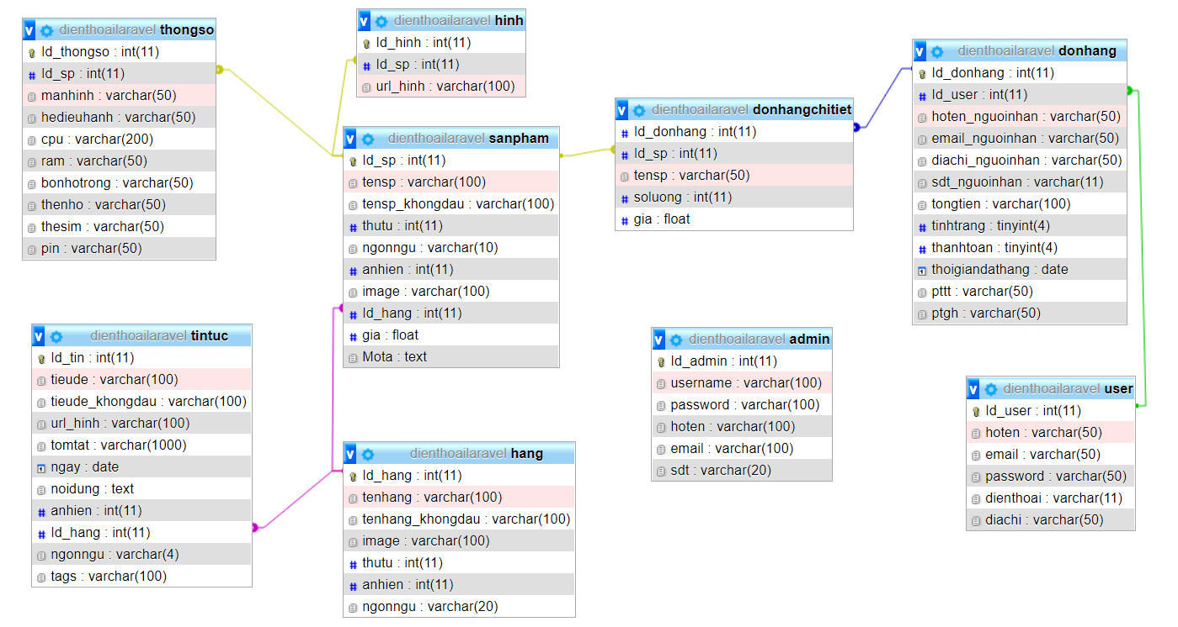

*Hình 2.3 Sơ đồ thực thể kết hợp*

*2.2.4 Mô hình dữ liệu quan hệ*

Lược đồ cơ sở dữ liệu

##### Bảng tbl_admin

Bảng chứa thông tin đăng nhập của các quản trị viên.:

|  |  |  |
| --- | --- | --- |
| **Thuộc Tính** | **Kiểu Dữ Liệu** | **Mô Tả** |
| adminID | Int (11) | Mã Tài Khoản, primary, AUTO_INCREMENT |
| adminName | Varchar (50) | Tên admin |
| adminEmail | Varchar (50) | Email |
| adminUser | Varchar (50) | Tên tài khoản |
| adminPass | Varchar (50) | Mật khẩu |
| level | Varchar (30) | Cấp độ phân quyền |

##### Bảng tbl_product

Bảng chứa thông tin sản phẩm:

|  |  |  |
| --- | --- | --- |
| **Thuộc Tính** | **Kiểu Dữ Liệu** | **Mô Tả** |
| productID | Int (11) | Mã sản phẩm, primary, AUTO_INCREMENT |
| productName | Varchar (255) | Tên sản phẩm |
| catID | Int (11) | Id danh mục |
| brandID | Int (11) | Id thương hiệu |
| product_desc | Text | Mô tả |
| type | Int (11) | Sản phẩm nổi bật |
| price | Int (200) | Giá sản phẩm |
| Image | varchar (255) | Hình ảnh |

##### Bảng tbl_brand

Bảng chứa thông tin các thương hiệu:

|  |  |  |
| --- | --- | --- |
| **Thuộc Tính** | **Kiểu Dữ Liệu** | **Mô Tả** |
| brandID | Int(11) | Mã thương hiệu nội thất, primary, AUTO_INCREMENT |
| brandName | Varchar (50) | Tên thương hiệu |

##### **Bảng tbl_category**

Bảng chứa các danh mục của nội thất:

|  |  |  |
| --- | --- | --- |
| **Thuộc Tính** | **Kiểu Dữ Liệu** | **Mô Tả** |
| catID | Int (11) | Mã danh mục, primary, AUTO_INCREMENT |
| catName | Varchar (255) | Tên danh mục |

##### Bảng tbl_user

Bảng chứa thông tin của khách hàng:

|  |  |  |
| --- | --- | --- |
| **Thuộc Tính** | **Kiểu Dữ Liệu** | **Mô Tả** |
| ID | Int(11) | Mã khách hàng, Primary, AUTO_INCREMENT |
| Name | Varchar (200) | Tên khách hàng |
| Address | Varchar (200) | Địa chỉ |
| Email | Varchar (50) | Địa chỉ mail |
| Phone | Varchar (30) | Số điện thoại |
| Gender | Int(11) | Địa chỉ |
| Password | Varchar (30) | Mật khẩu |

1. Bảng tbl_order

Bảng chứa thông tin hóa đơn:

|  |  |  |
| --- | --- | --- |
| **Thuộc Tính** | **Kiểu Dữ Liệu** | **Mô Tả** |
| ID | Int (11) | Mã đơn hàng, primary, AUTO_INCREMENT |
| productID | Int (11) | Mã sản phẩm |
| userName | Varchar (255) | Họ tên người nhận |
| UserID | Int (11) | Mã khách hàng |
| quantity | Int (11) | Số lượng sản phẩm |
| price | Varchar (255) | Giá sản phẩm |
| image | Varchar (255) | Hình ảnh |
| address | Varchar (255) | Địa chỉ nhận hàng |

1. Bảng tbl_cart

Bảng chúa thông tin chi tiết của giỏ hàng:

|  |  |  |
| --- | --- | --- |
| **Thuộc Tính** | **Kiểu Dữ Liệu** | **Mô Tả** |
| cartID | Int (11) | Mã giỏ hàng, primary |
| productID | Int (11) | Mã Sản Phẩm |
| productName | Varchar (255) | Tên sản phẩm |
| quantity | Int (11) | Số lượng > 0 |
| price | Int (200) | Thành tiền > 0 |
| image | Varchar(200) | Hình ảnh sản phẩm |
| UserID | Int(11) | Mã khách hàn= |

**CHƯƠNG 3: KẾT QUẢ THỰC NGHIỆM**

## **3.1 Giao diện hệ thống website**

### *3.1.1 Trang giao diện người dùng*

#### 3.1.1.1 Trang chủ

**Chức năng**: Xem giao diện trang website thương mại điện tử nội thất.

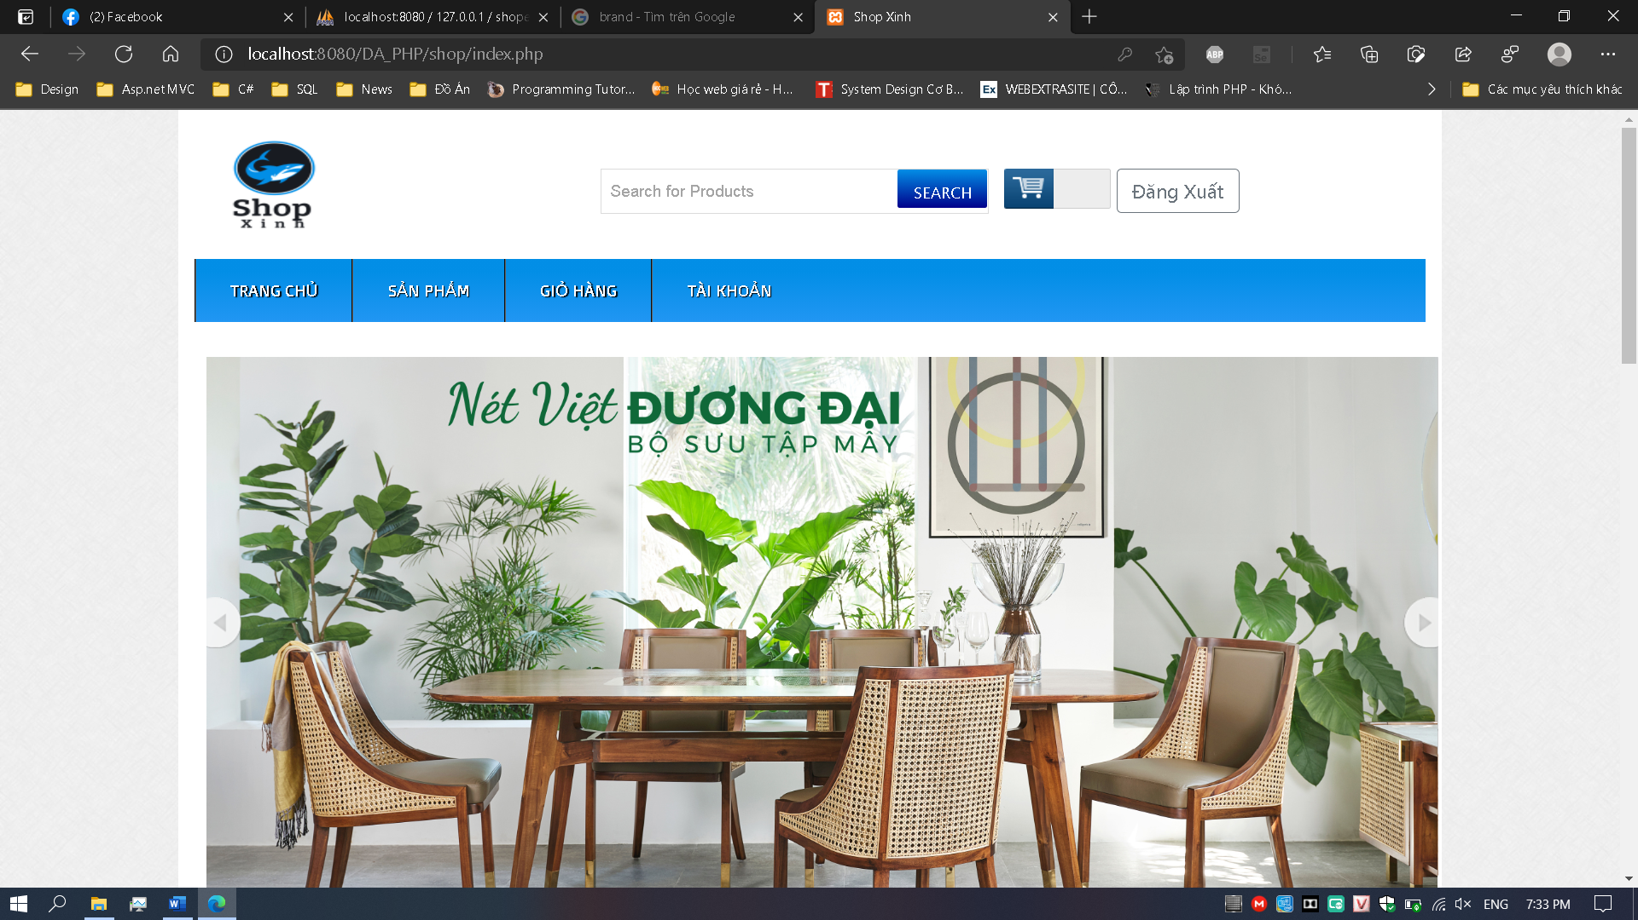

*Hình 3.1 Trang chủ*

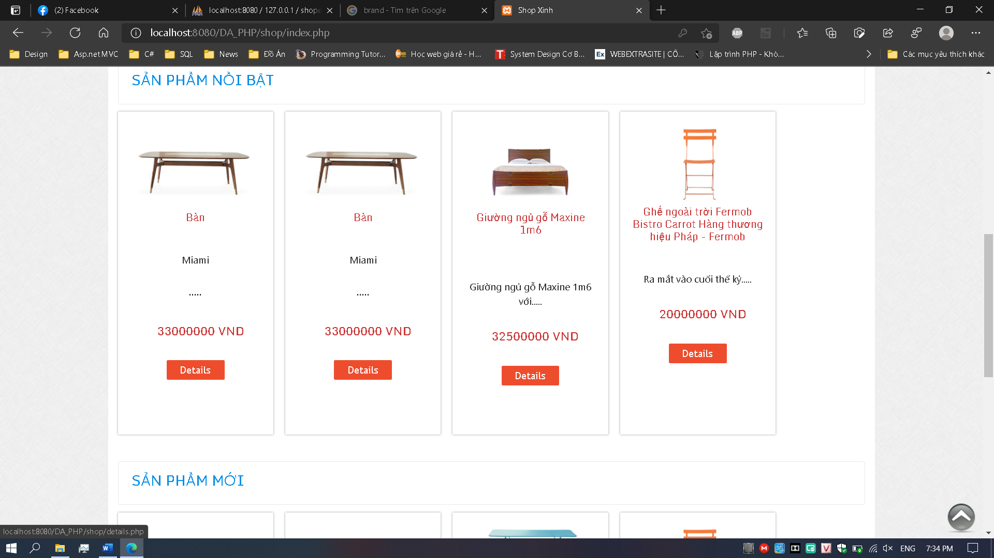

*Hình 3.2 Trang chủ 2*

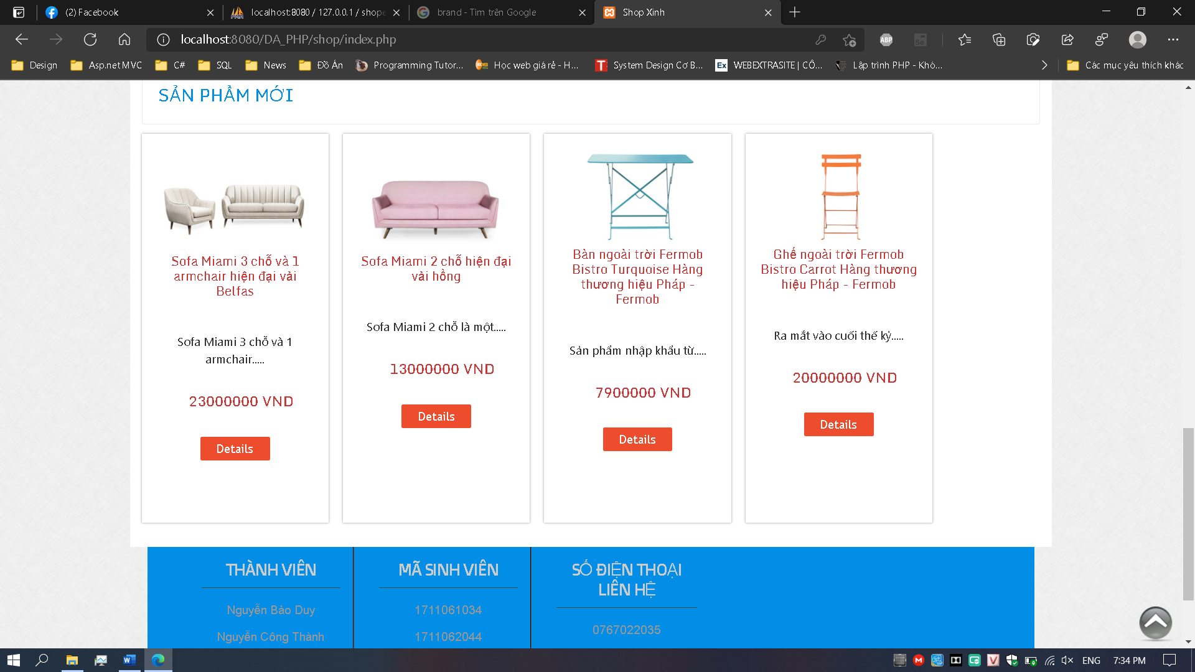

*Hình 3.3 Trang chủ 3*

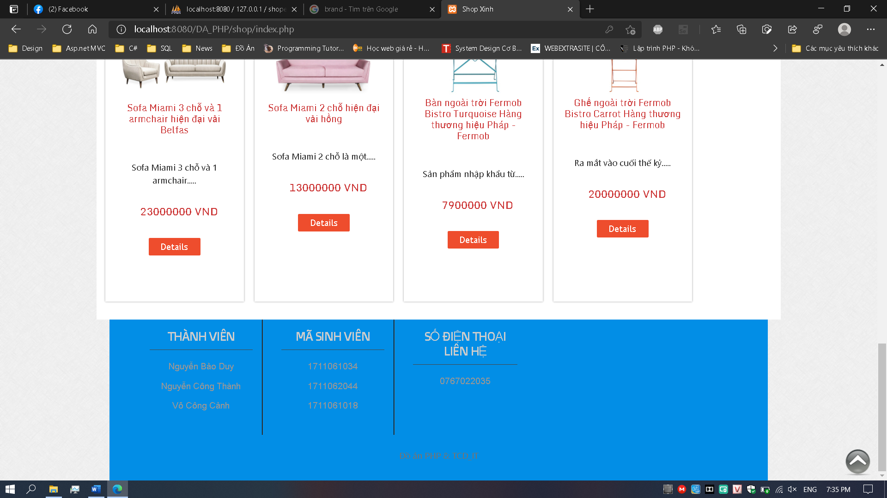

*Hình 3.4 Trang chủ 4*

#### 3.1.1.2 Trang đăng nhập

**Chức năng**: Đăng nhập vào trang website thương mại điện tử điện thoại.

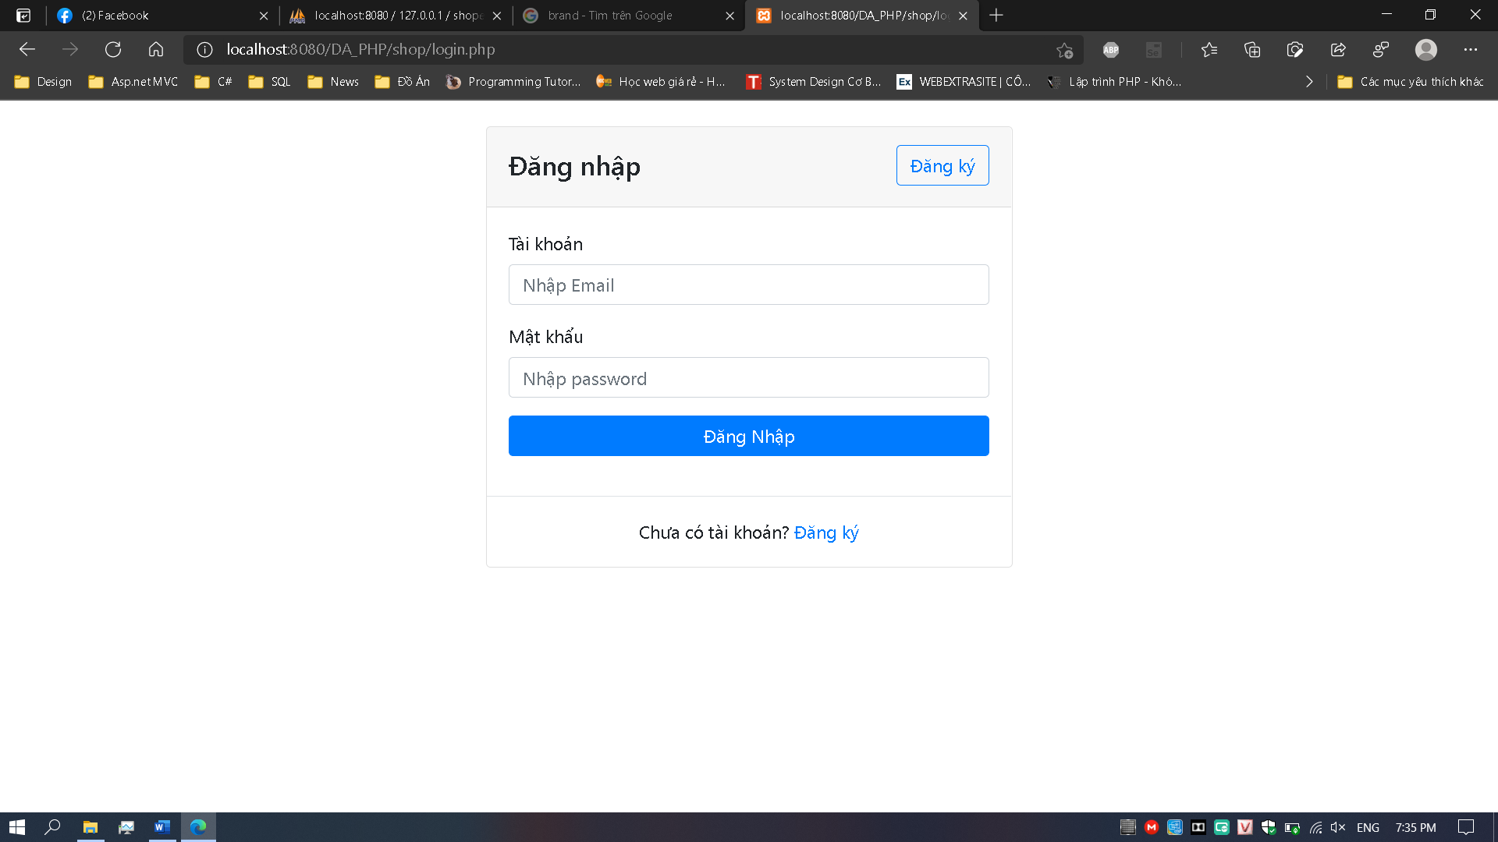

*Hình 3.5 Trang đăng nhập*

#### 3.1.1.3 Trang đăng ký

**Chức năng**: Cho phép người dùng tạo tài khoản vào trang web.

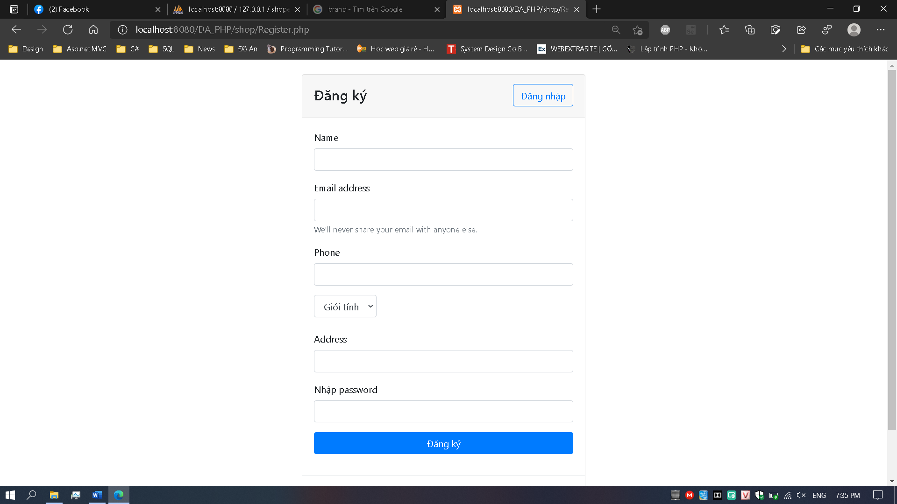

*Hình 3.6 Trang đăng ký*

#### 3.1.1.4 Trang sản phẩm

**Chức năng**: Cho phép người dùng có thể xem trang sản phẩm.

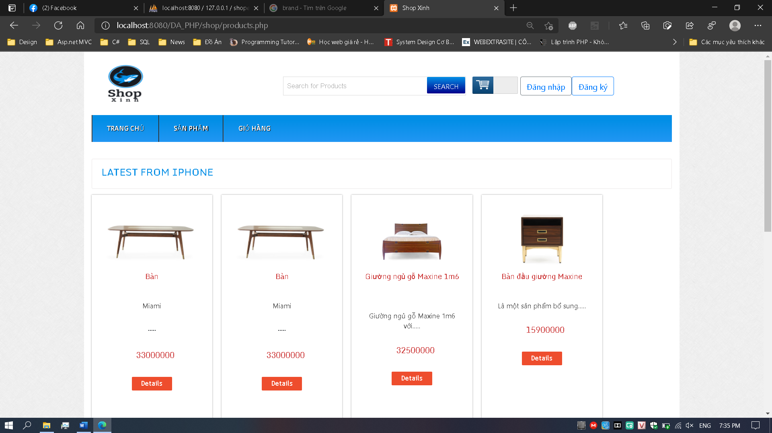

*Hình 3.7 Trang sản phẩm*

#### 3.1.1.7 Trang chi tiết sản phẩm

**Chức năng**: Cho phép người dùng có thể xem chi tiết sản phẩm và thêm vào giỏ hàng.

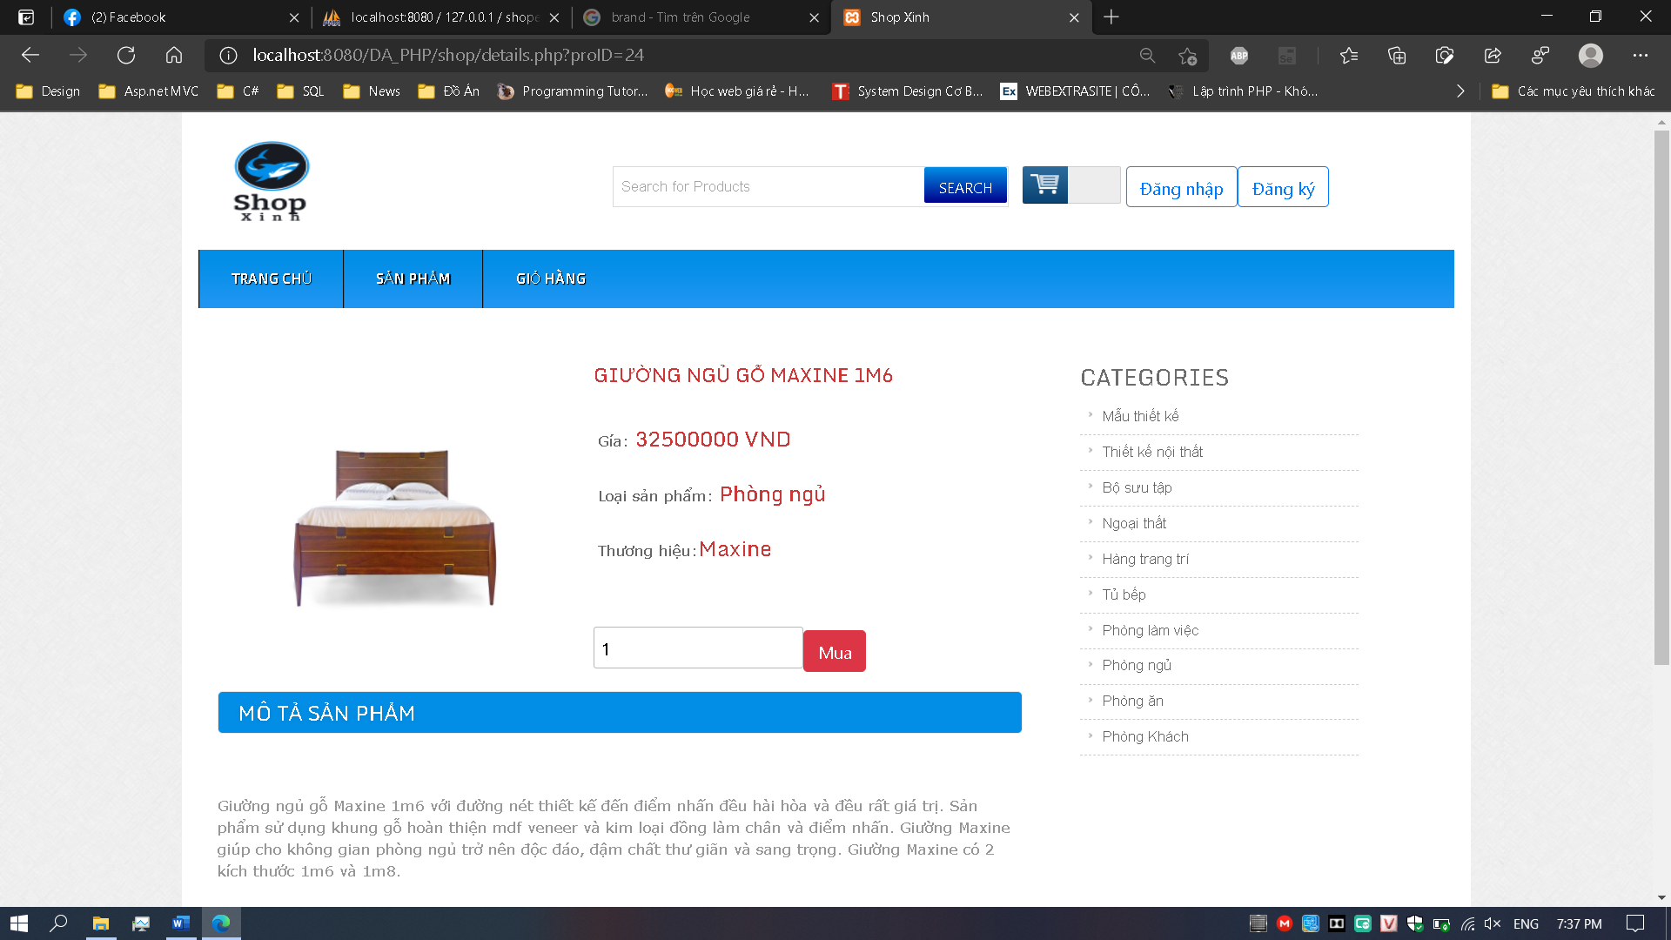

*Hình 3.8 Trang chi tiết sản phẩm*

#### 3.1.1.8 Trang phân loại sản phẩm theo thể loại

**Chức năng**: Cho phép người dùng xem các sản phẩm được phân loại theo danh mục thể loại.

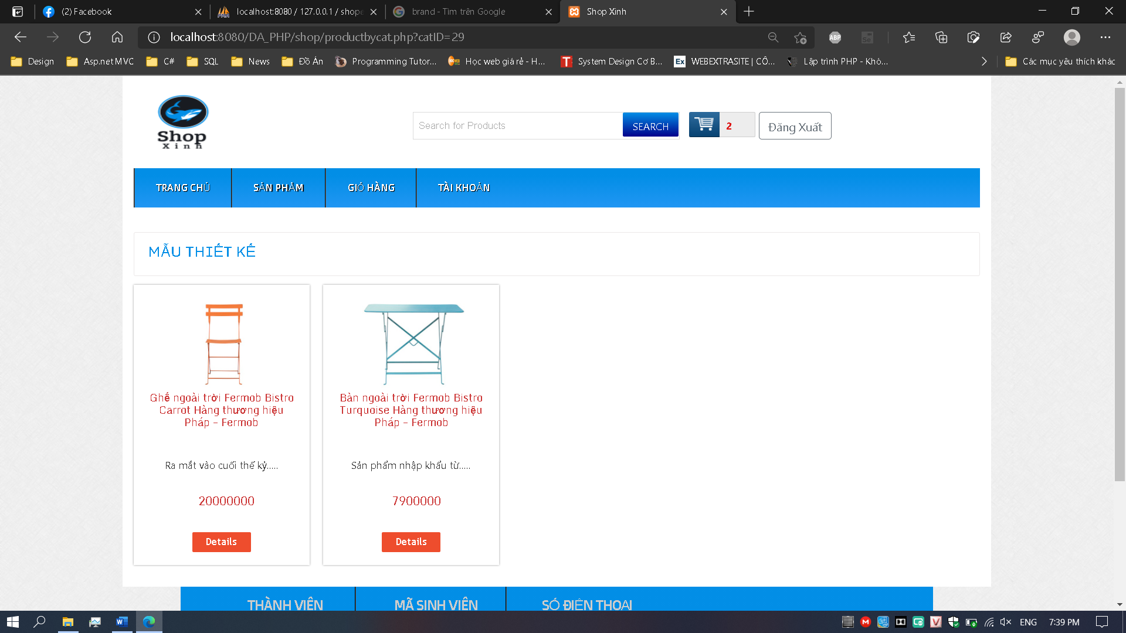

*Hình 3.9 Trang sản phẩm theo loại*

#### 3.1.1.9 Trang giỏ hàng

**Chức năng**: Xem sản phẩm có trong giỏ hàng.

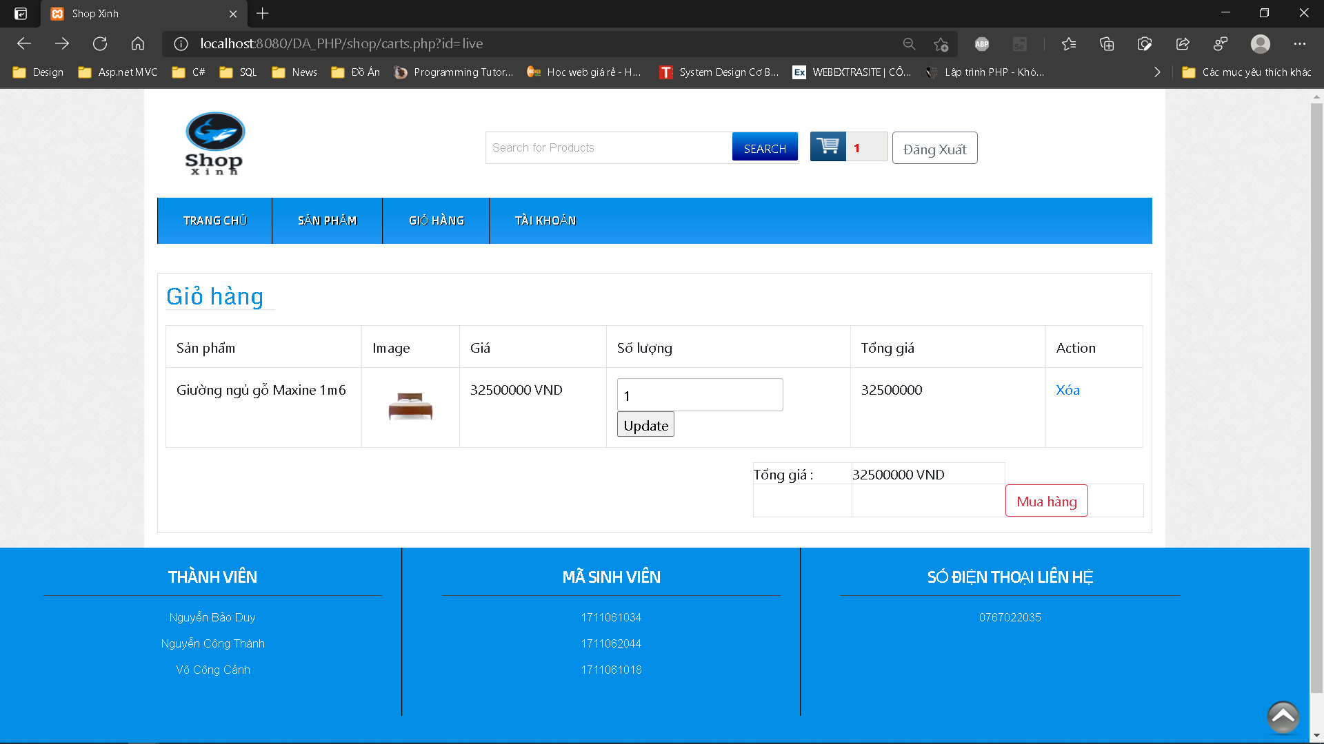

*Hình 3.10 Trang giỏ hàng*

#### 3.1.1.10 Trang thanh toán

**Chức năng**: Điền thông tin thanh toán.

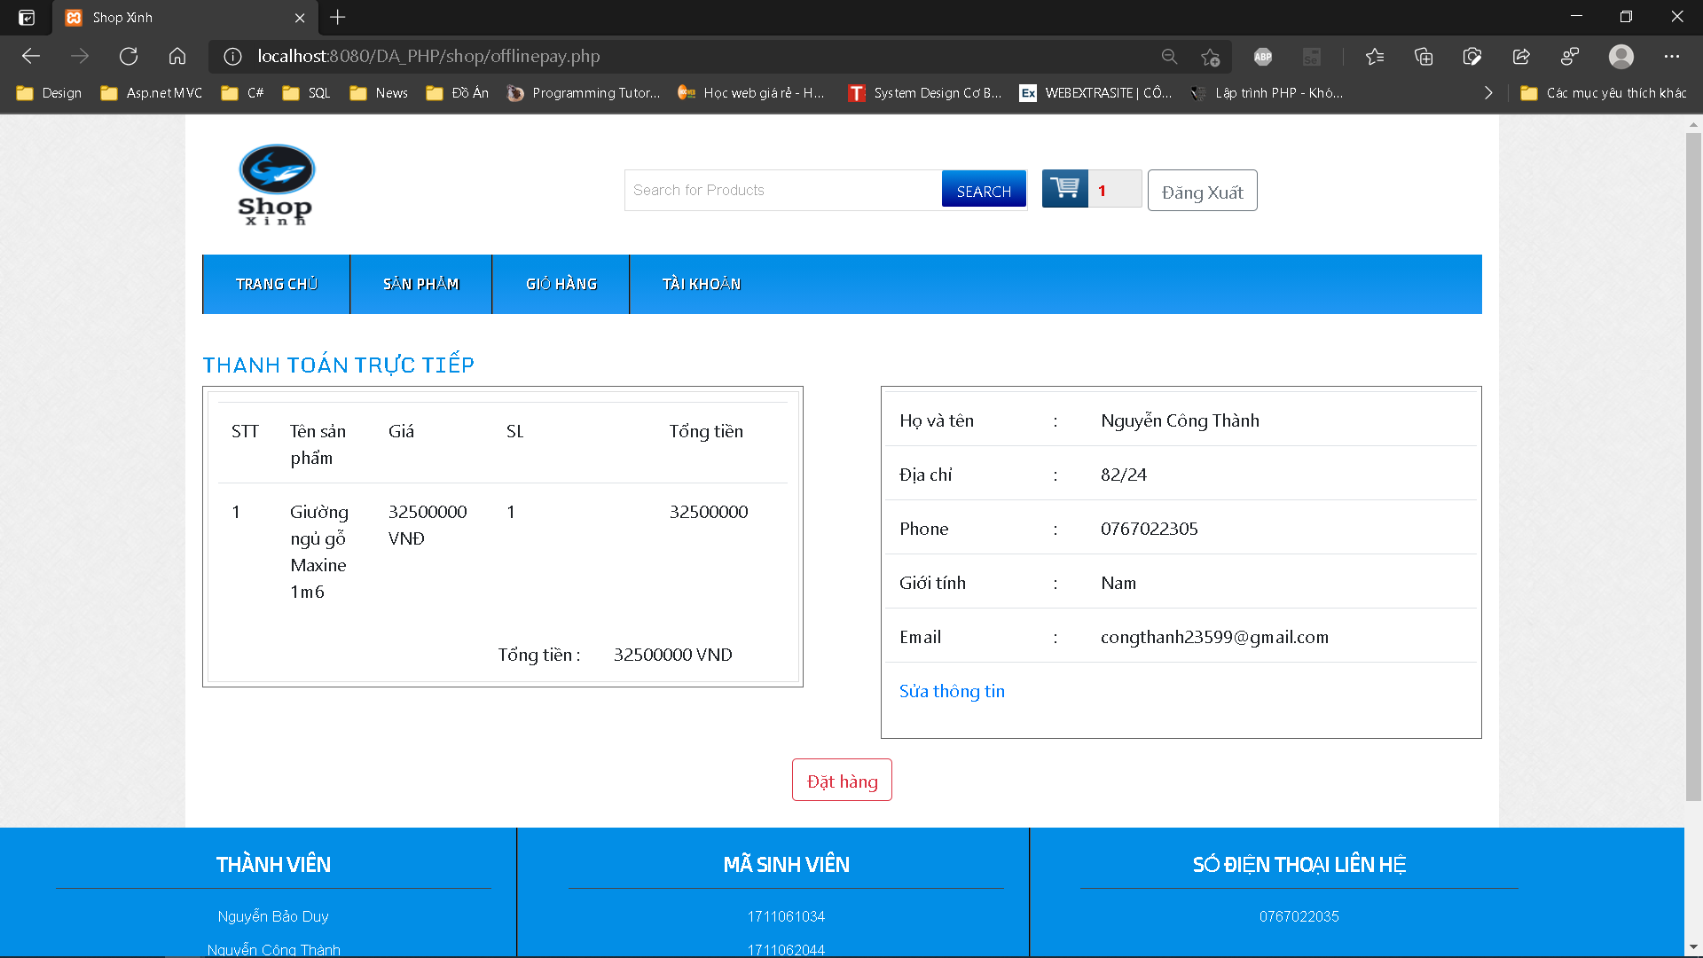

*Hình 3.11 Trang thanh toán*

### *3.1.2 Trang giao diện admin*

#### 3.1.2.1 Trang đăng nhập admin

**Chức năng**: Đăng nhập vào trang quản trị admin.

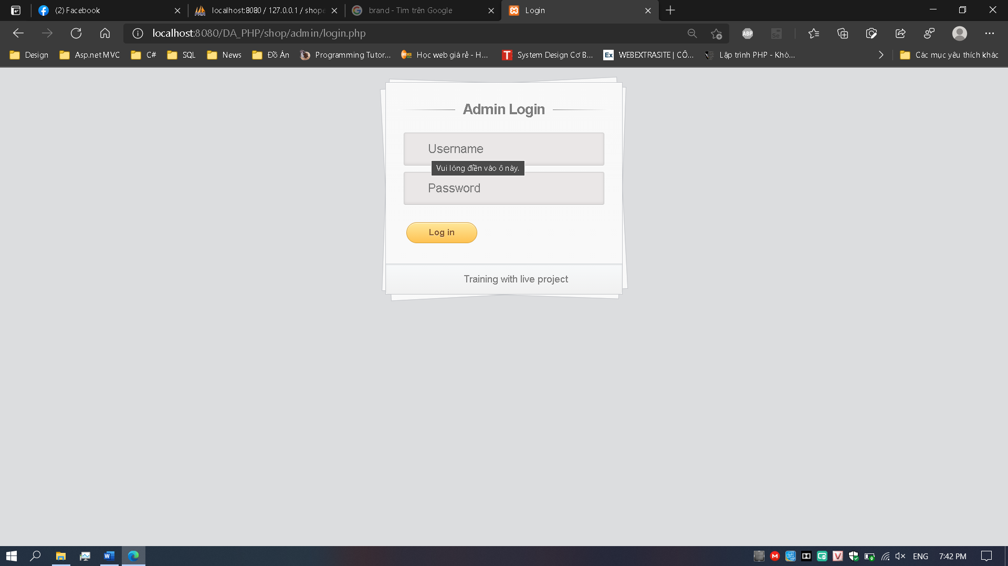

*Hình 3.13 Trang đăng nhập admin*

#### 3.1.2.2 Trang chủ admin

**Chức** **năng**: Quản lý các danh mục của trang admin.

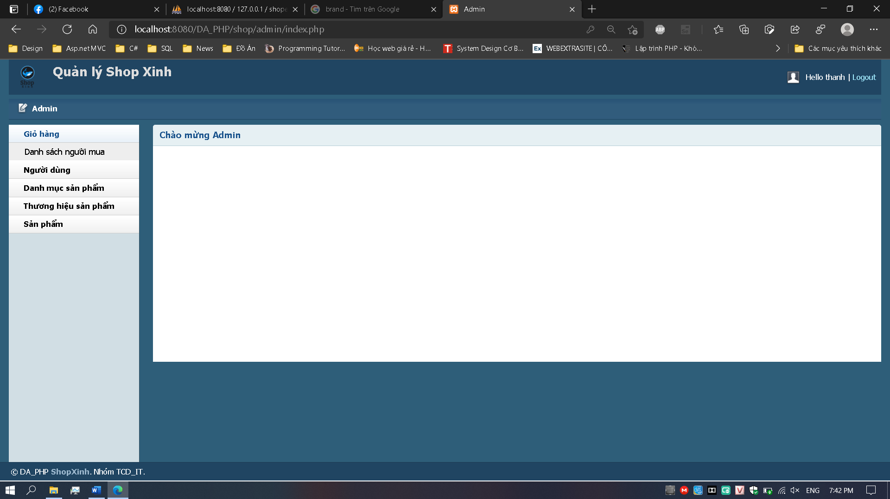

*Hình 3.14 Trang chủ admin*

#### 3.1.2.3 Trang danh sách sản phẩm

**Chức** **năng**: Xem danh sách sản phẩm của web.

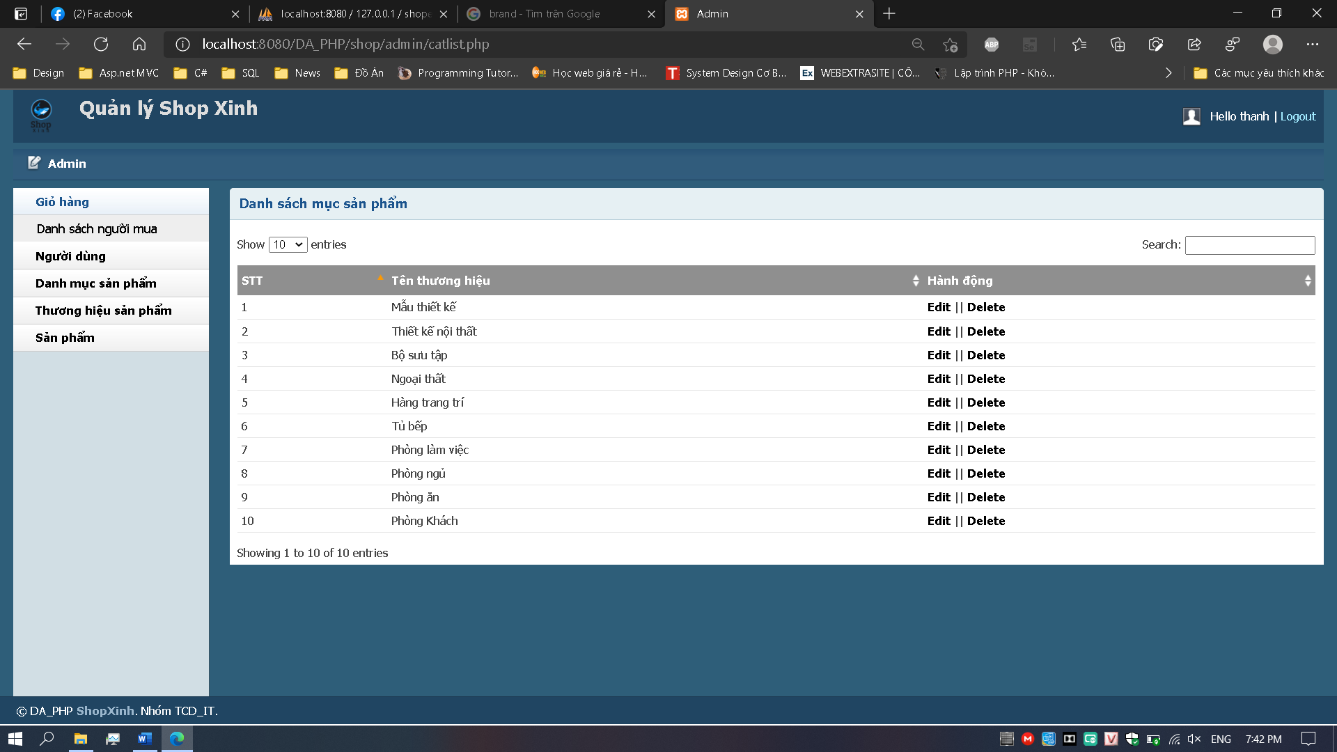

*Hình 3.15 Trang danh sách sản phẩm admin*

#### 3.1.2.4 Trang quản trị thương hiệu sản phẩm

**Chức** **năng**: Xem danh thương hiệu sản phẩm website.

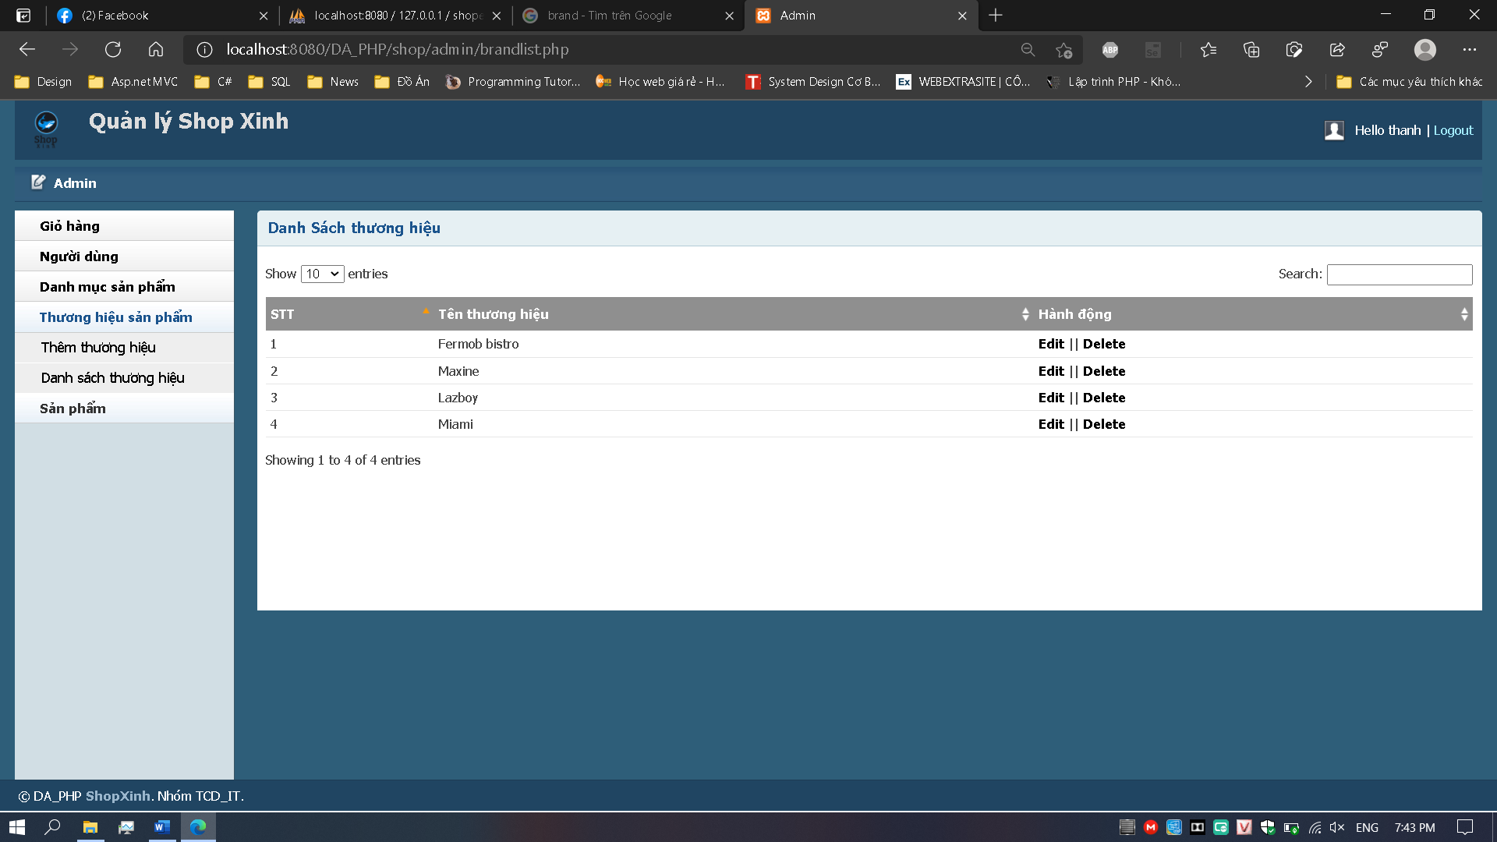

*Hình 3.16 Trang danh sách thương hiệu sản phẩm* *admin*

#### 3.1.2.5 Trang quản trị đơn hàng

**Chức** **năng**: Xem danh sách những đơn hàng người dùng đặt.

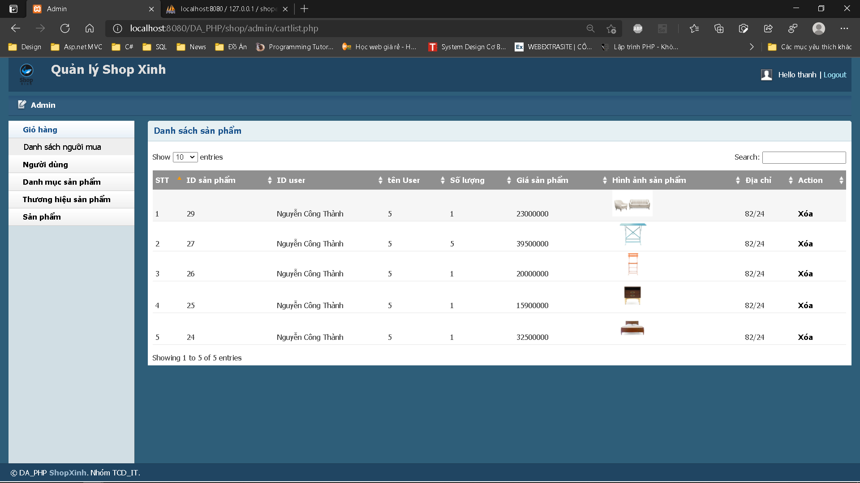

*Hình 3.17 Trang danh sách đặt hàng admin*

#### 3.1.2.6 Trang thêm thương hiệu sản phẩm

**Chức** **năng**: Thêm thương hiệu sản phẩm

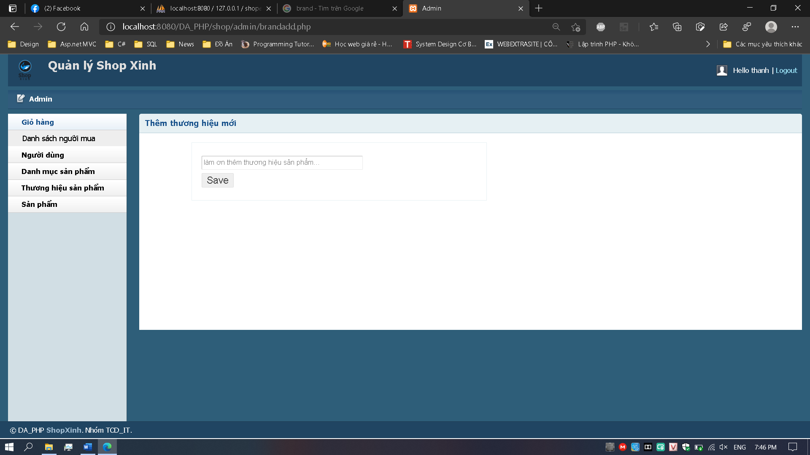

*Hình 3.18 Trang thêm thương hiệu sản phẩm*

#### 3.1.2.7 Trang danh sách danh mục sản phẩm

**Chức** **năng**: Danh sách danh mục sản phẩm.

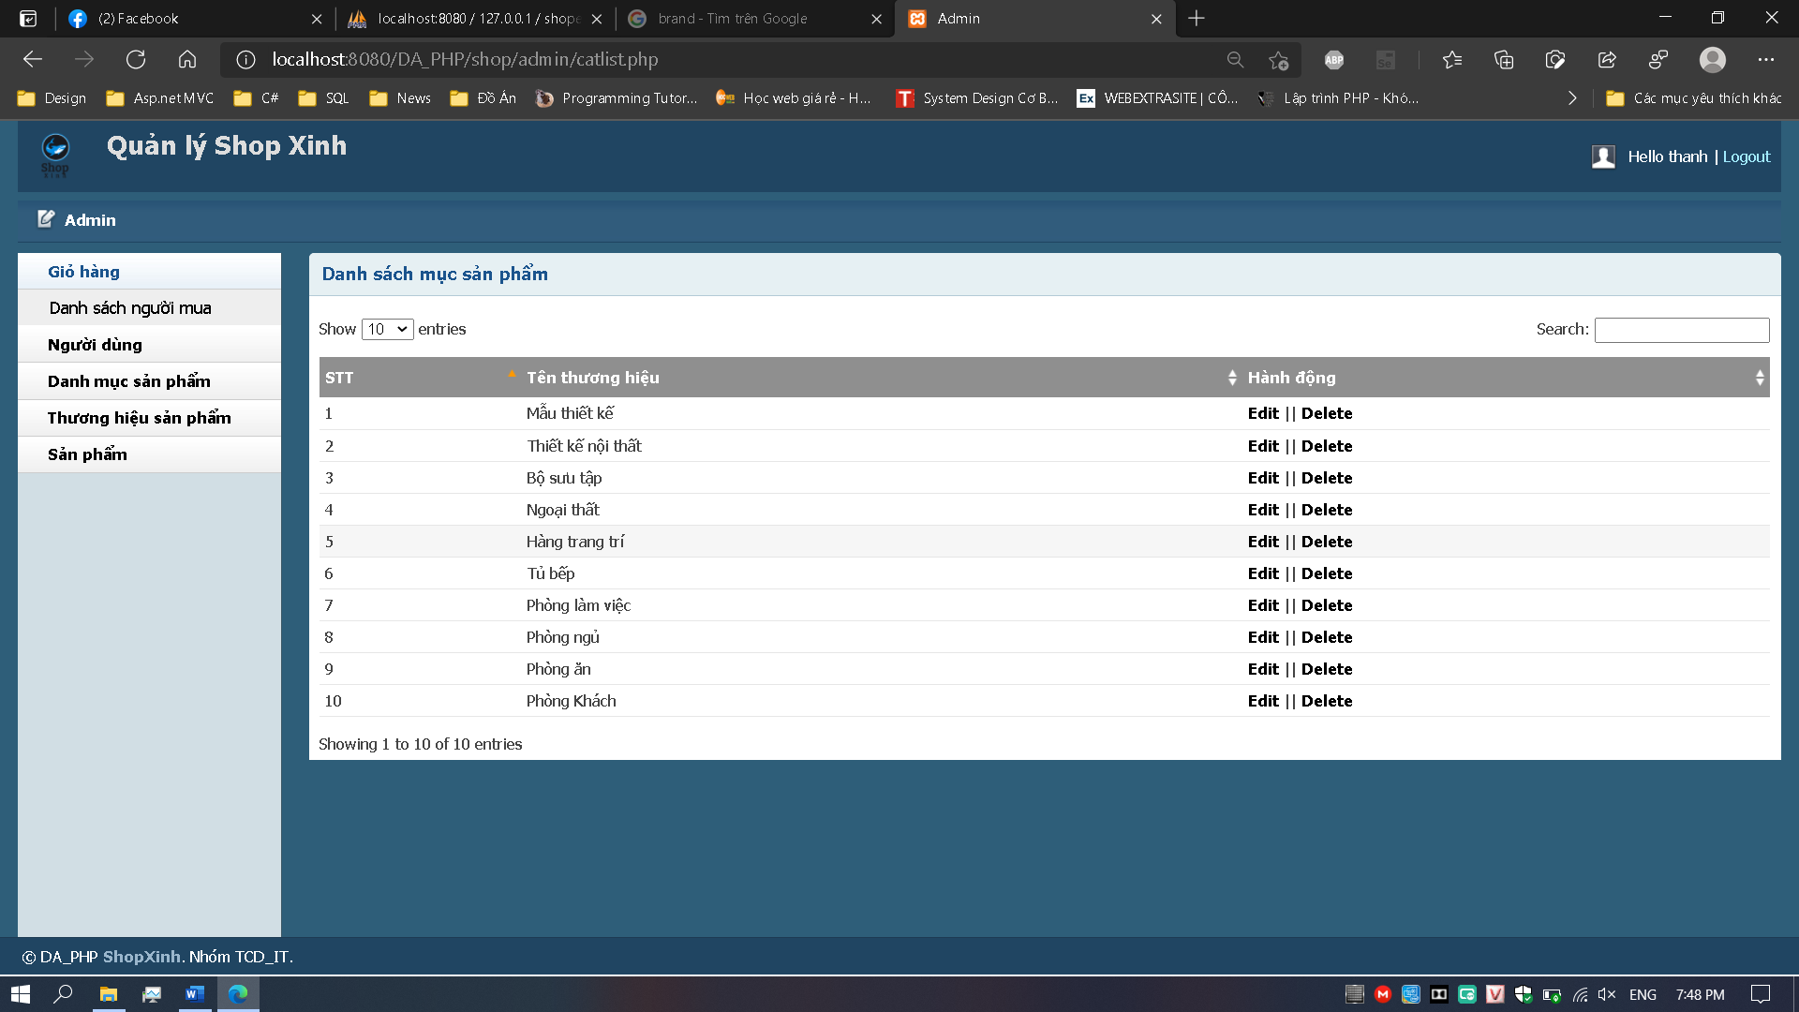

*Hình 3.19 Danh sách danh mục sản phẩm*

#### 3.1.2.8 Trang thêm danh mục sản phẩm

**Chức** **năng**: thêm danh mục sản phẩm.

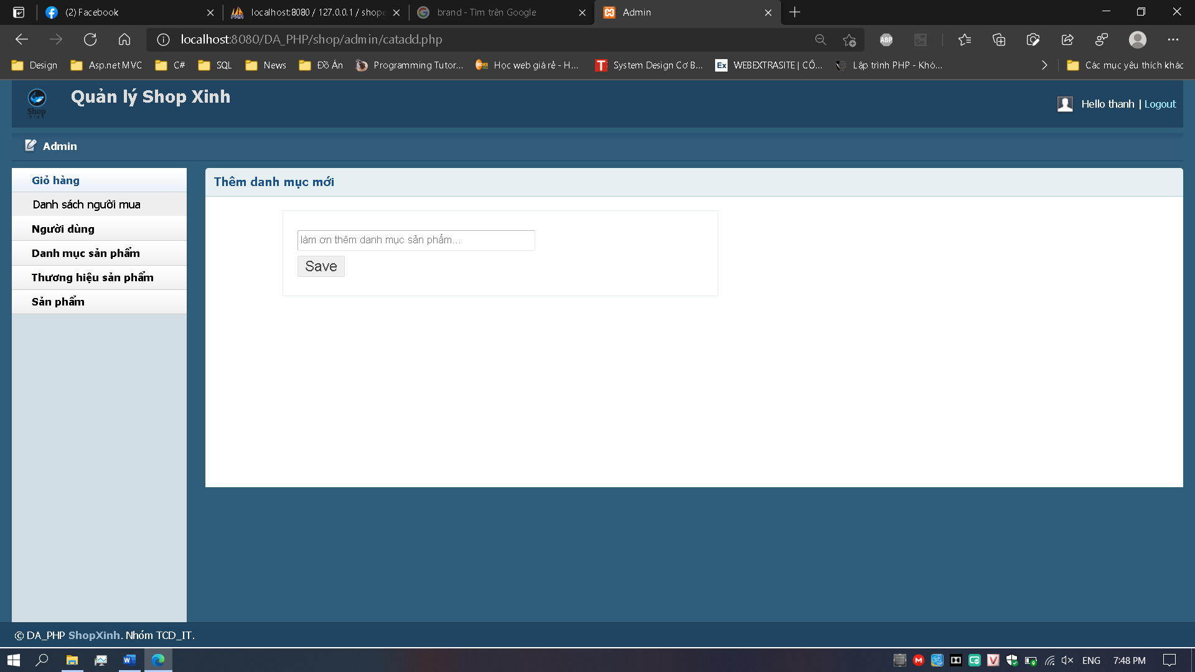

*Hình 3.20 Trang thêm danh mục sản phẩm*

#### 3.1.2.9 Trang thêm sản phẩm

**Chức** **năng**: Thêm sản phẩm.

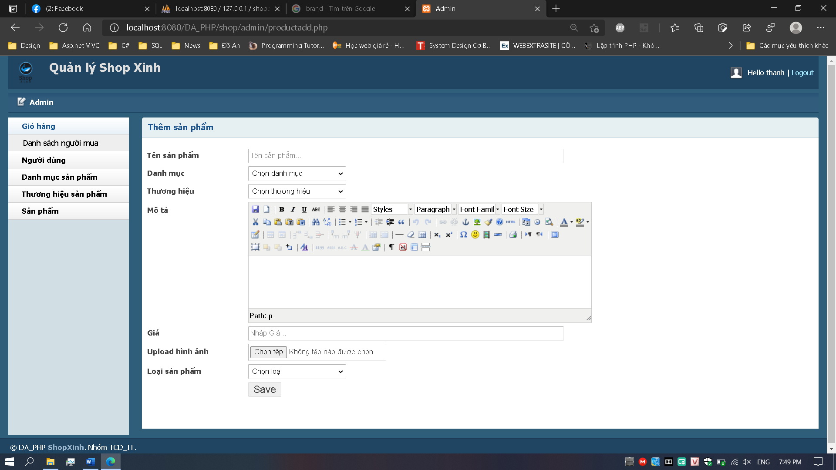

*Hình 3.21 Trang Thêm sản phẩm.*

**CHƯƠNG 4: KẾT LUẬN & HƯỚNG PHÁT TRIỂN**

## **4.1 Kết quả đạt được**

Website thương mại điện tử nội thất là một trang web được thiết kế theo mô hình B2C là kênh giao dịch trực tuyến giữa người tiêu dùng và nhân viên cửa hàng. Ngày nay các trang web theo mô hình B2C đã có rất nhiều tuy nhiên trang Web của chúng em chỉ đạt được một số yêu cầu cơ bản và còn một số khuyết điểm vẫn chưa thực hiện được.

Qua việc nghiên cứu xây dựng đề tài này, nhóm em đã phần nào củng cố được các kiến thức về lập trình và nắm được cách làm thế nào để xây dựng được một trang web. Từ đó, em có thể nâng cao thêm khả năng về việc lập trình web và có được nền tảng để sau này có thể kiếm được việc làm.

## **4.2 Đánh giá phần mềm**

### *4.2.1 Ưu điểm*

Đối với quản trị:

Quản lý các danh mục của trang web.

Quản lý các sản phẩm của doanh nghiệp.

Quản lý các thươn hiệu nội thất.

Quản lý các đơn hàng.

Đối với người dùng:

Cho phép người dùng có thể đăng nhập, đăng ký.

Người dùng có thể xem sản phẩm, đặt hàng và thanh toán qua, cũng như chọn phương thức giao hàng.

### *4.2.2 Nhược điểm*

* Dữ liệu chưa được đầy đủ
* Các thông tin về sản phẩm, danh mục thể loại chỉ tương đối.
* Giao diện chưa sinh động, chưa có nhiều chức năng hữu ích.
* Để xây dựng được một hệ thống quản lý tốt cần đầu tư chi phí vào máy móc, phần mềm… Vẫn còn nhiều hạn chế về mặt thông tin khách hàng mà website chưa giải quyết được.
* Ràng buộc vần còn chưa hoàn thiện

## **4.2 Hướng phát triển và mở rộng đề tài**

Đề tài “Xây dựng website thương mại điện tử nội thất bằng PHP” cần được mở rộng và xem xét trên nhiều khía cạnh hơn để Website được hoàn thiện, giúp cho việc trao đổi giữa doanh nghiệp và người tiêu dùng thuận lợi hơn cũng như quản lý được tài khoản và sản phẩm của doanh nghiệp một cách an toàn hơn. Trong đề tài này nhóm em mới phân tích và xây dựng đơn giản một Website giao dịch điện tử theo mô hình B2C. Trong tương lai em sẽ phát triển và mở rộng đề tài như:

* Nâng cấp nguồn dữ liệu của web để người tiêu dùng có thể đăng thêm nhiều loại sản phẩm khác nhau.
* Hoàn thiện trang thông tin cá nhân người dùng.
* Nâng cấp giao diện quản trị cũng như thêm nhiều chức năng khác trong trang quản trị.
* Hoàn thành được những chức năng cần thiết khác trong trang, …

## **4.3 Tài liệu tham khảo**

<http://diendan.congdongcviet.com/>

<http://www.codeproject.com/>

<https://sharecode.vn/>

https://packagist.org/packages/bumbummen99/shoppingcart

<https://www.youtube.com/channel/UCEcMwKtZWRL4AI5W4OG2S6g/videos?app=desktop>

<https://www.youtube.com/channel/UCL0TRguwV_cNU-YEuYLo2Mw/videos>

<https://www.youtube.com/channel/UCBw4b26KZrBvHRPBjOCw6UQ/videos>

<https://www.youtube.com/channel/UCnfVQy051QFO-Ns8El1zL4w>

https://www.youtube.com/user/khoazend

**NHẬN XÉT CỦA GIẢNG VIÊN HƯỚNG DẪN**



........................................................................................................................................

........................................................................................................................................

........................................................................................................................................

........................................................................................................................................

........................................................................................................................................

........................................................................................................................................

........................................................................................................................................

........................................................................................................................................

........................................................................................................................................

........................................................................................................................................

.............................................................................................................................................................................................................................................................................

**Điểm**

TP.HCM, ngày …. Tháng… Năm 2020

Giảng viên hướng dẫn